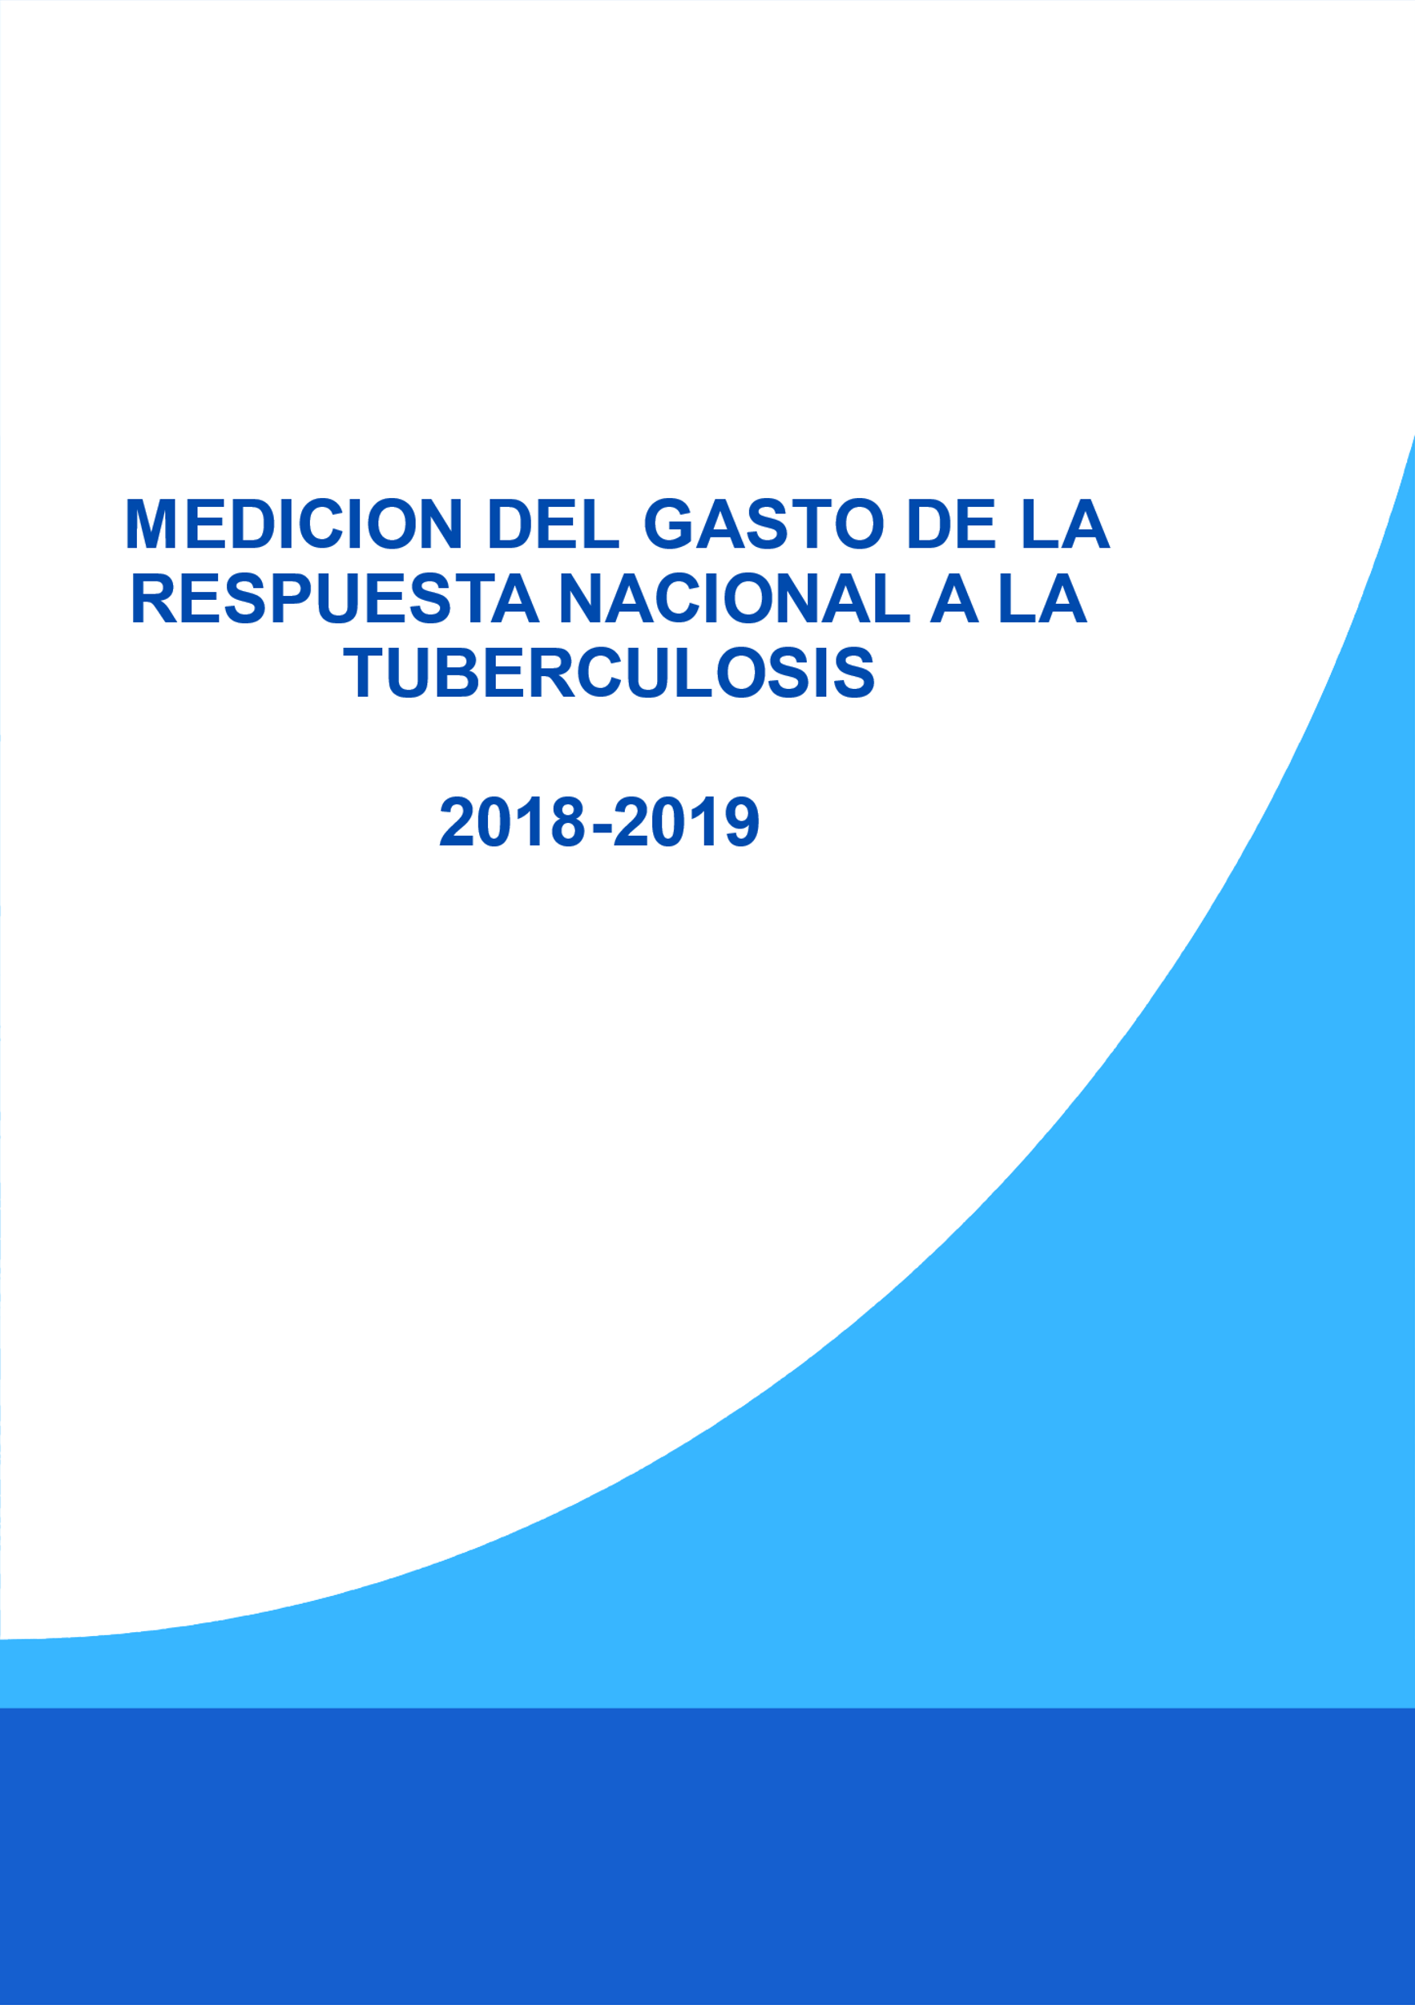

CONTENIDO

Introducción 4

Objetivos del Estudio de Medición del Gasto en Tuberculosis 5

Metodología 5

Situación epidemiologica 10

Resultados 19

Conclusiones 26

Recomendaciones 27

Anexos 28

Tablas 28

Lista de personas consultadas 29

|  |  |
| --- | --- |
| SIGLAS BK+ | Tuberculosis Pulmonar con Baciloscopia Positiva |
| FM | Fondo Mundial de Lucha contra El SIDA, la Tuberculosis y la Malaria |
| ICAD | Instituto contra el Alcoholismo y Drogadicción |
| INSS | Instituto Nicaragüense de Seguridad Social |
| MEGAS TB | Medición del Gasto en Tuberculosis |
| MIGOB | Ministerio de Gobernación |
| MINSA | Ministerio de Salud |
| OMS | Organización Mundial de la Salud |
| PEN | Plan Estratégico Nacional |
| PNTB | Programa Nacional de Tuberculosis |
| RACCN | Región Autónoma de la Costa Caribe Norte |
| RACCS | Región Autónoma de la Costa Caribe Sur |
| SILAIS | Sistema Local de Atención Integral en Salud |
| SNC | Sistemas de Cuentas Nacionales |
| SR+14 | Sintomático Respiratorio de más de 14 días |
| TB | Tuberculosis |
| TB/MDR | Tuberculosis Multidrogoresistente |
| TBBC+ | Tuberculosis Bacteriológicamente Confirmados |
| TBTF | Tuberculosis en Todas su Formas |
| VIH | Virus de Inmunodeficiencia Humana |

# Introducción

Una de las prioridades del gobierno de Nicaragua es conocer el gasto de la respuesta nacional a la tuberculosis, en donde se reflejen los esfuerzos interinstitucionales realizados para determinar en forma más exhaustiva, la inversión que el país efectúa en la materia.

A partir del año 2015 el MINSA ha desarrollado la Medición del Gasto en Tuberculosis conocido como MEGAS TB, sobre la base de las Cuentas Nacionales en Salud, dado que no hay mucha experiencia sobre este tipo de estudios en Centroamérica, el país ha desarrollado su propia metodología, para utilizarla como una herramienta para el monitoreo estratégico de la respuesta integral a la enfermedad.

En el marco de la Subvención del Fondo Mundial (FM) “**Nicaragua Articulada para una Respuesta nacional Sostenible en la reducción de la Tuberculosis y la Mortalidad con énfasis en Poblaciones Vulnerables basado en Modelo de Salud Familiar y Comunitario”** se ha propuesto realizar el presente estudio que permite saber cuánto cuesta proveer la atención integral de un paciente con tuberculosis desde que se capta un presuntivo de TB con síntomas respiratorios de más de 14 días de evolución (SR+14) hasta que es dado de alta de cualquiera de los esquemas de tratamiento que contempla la norma y procedimientos para el abordaje de la Tuberculosis, normativa 054 del Ministerio de Salud; estimando/conociendo los gastos y recursos invertidos en la enfermedad: recursos humanos, equipos médicos, medios diagnósticos, medicamentos, instalaciones físicas y costos operativos de los servicios, todo ello por tipo de poblaciones vulnerables.

La Medición del Gasto en Tuberculosis (TB) facilita el proceso de determinar los fondos utilizados para financiar la respuesta nacional; una medición exhaustiva del gasto público, privado e internacional, permite realizar un análisis financiero y político que sea útil para la toma de decisiones nacionales en materia de inversión e impacto de los recursos para la TB, no sólo en las áreas de prevención y tratamiento dentro del sistema de salud, sino en la clasificación del flujo de recursos en donde participan otros sectores, como educación, gobernación entre otros.

Es una herramienta de rastreo de recursos destinados a la TB y debe ser consistente con los métodos estandarizados, las definiciones y las reglas de contabilidad que se usan en los Sistemas de Cuentas Nacionales (SCN).

Analiza los gastos y flujos financieros relacionados a la respuesta nacional, los cuales se organizan en tres dimensiones: financiamiento, provisión y consumo. Estas tres dimensiones a su vez permiten identificar las fuentes de financiamiento, los agentes de financiamiento, los proveedores de servicios, los factores de producción (recursos), las intervenciones y la población beneficiaria. Este informe presenta el proceso para la realización del estudio y sus resultados, inicia describiendo la metodología utilizada para la medición del gasto en tuberculosis. En la segunda parte del documento, se presentan los resultados obtenidos de la medición del gasto en tuberculosis; y en la tercera parte, las conclusiones y recomendaciones generales de la medición. Se espera que los resultados abonen a la formulación y evaluación de las políticas públicas y plan estratégico dirigido al control de la tuberculosis en el país.

# Objetivos del Estudio de Medición del Gasto en Tuberculosis

**Objetivo General:**

Determinar los gastos y recursos invertidos para financiar la respuesta nacional a la Tuberculosis: recursos humanos, equipos médicos, medios diagnósticos, medicamentos, instalaciones físicas y costo operativo de los servicios, por tipo de poblaciones vulnerables y fuentes de financiamiento de los años[1][2] 2018-20219.

Objetivos Específicos:

1. Elaborar una propuesta de metodología estándar para la medición del gasto de Tuberculosis.
2. Definir el origen de la financiación de la respuesta nacional a la tuberculosis durante los años 2018-2019.
3. Identificar el gasto realizado y fuente de financiamiento por componentes y líneas del gasto: recursos humanos, equipos médicos, medios diagnósticos, medicamentos, instalaciones físicas y costo operativo de los servicios.
4. Describir el gasto en TB según grupos de poblaciones vulnerables.

# Metodología

El estudio para Medición del Gasto a la Tuberculosis es nacional, coordinando con el Programa de Control de la Tuberculosis (PCTB) Nacional) del Ministerio de Salud (MINSA), que incluye entrevistas y revisión de los gastos con las diferentes organizaciones gubernamentales, no gubernamentales y privados integrantes de la respuesta nacional de TB. Este proceso tendrá dos momentos: un primer acercamiento para la obtención de la información y un segundo para corroborar el análisis previo a la información proporcionada por cada actor de la respuesta.

La metodología empleada en este estudio corresponde a una evaluación ex post, transversal del tipo descriptiva de los hallazgos de la información obtenida. Las variables consideradas permitieron identificar los siguientes componentes: fuentes de financiamiento, principales agentes, prestadoras, funciones y tipos de intervención, factores de producción y poblaciones beneficiarias

El estudio abarcó la recolección y sistematización de información cuantitativa de la ejecución del gasto, de los años 2018 y 2019, de diversas entidades del sector público: Ministerio de Salud y su red de servicios, Instituto Nicaragüense de Seguridad Social como financiador de las prestaciones de servicios de salud de la población asegurada, Ministerio de Gobernación que realizar intervenciones dirigida a los privados de libertad, el de la cooperación internacional, de las organizaciones sociales implicadas en la respuesta a la tuberculosis y, del sector privado (entre ellos el gasto de bolsillo). También se recabó información cualitativa que permitió establecer los flujos y procesos de ejecución del gasto y la interrelación del sector público y otros sectores en la provisión de servicios.

Se aseguró que la metodología cumpla con estándares mínimos de calidad buscando la posibilidad de replicarla para realizar comparaciones con estudios anteriores. En este sentido, para el desarrollo del estudio se tomó como base y punto de partida el estudio de medición del gasto en tuberculosis de los años 2014 y 2016 con la finalidad de que la información resultante del estudio sea comparable.

El trabajo realizado se refiere a la presentación de la información para el ámbito nacional, se ha incluido una matriz que contiene todos los datos financieros por entidad (MINSA, INSS y las Instituciones Prestadores de Servicios de Salud, Unidad de Proyectos del INSS, MIGOB, la Fundación Damián y los gastos de bolsillo por diferentes conceptos, a partir de los cuales se generan los diferentes reportes tablas de salida. En todo el proceso se tomó en cuenta el punto de vista de las contrapartes técnicas del Programa Nacional de Tuberculosis, Receptor Principal y Sub Receptores.

La metodología propuesta para la medición del gasto en TB para los años 201**8** y 201**9**, los flujos financieros relacionados con la respuesta nacional **se organizarán** en tres dimensiones: financiación, provisión y consumo**.**

1. **Financiación**:
   1. **Fuentes:** Las fuentes de financiación (FS) son entidades que proporcionan dinero a los agentes de financiación:

* Fuentes Publicas que incluye:
  + Recursos del tesoro Gobierno Central
  + El Instituto Nicaragüense de Seguridad Social con las aportaciones de los empleadores y de los trabajadores.
* Fuentes Internacionales incluye:
  + Fondo Mundial para la Lucha contra el Sida, la Tuberculosis y la Malaria, Sistema de Naciones de Unidas
  + Fondos internacionales gestionados por Fundación Damián distintos a los provenientes del Fondo Mundial.
* Fuentes Privadas: Incluyen los gastos de bolsillo de las personas TB.
  1. **Agentes:** Son entidades que concentran recursos financieros de diferentes fuentes de financiamiento y los transfieren para pagar o comprar cuidados de salud u otros bienes y servicios. Se identificaron al Ministerio de Salud, al Instituto Nicaragüense de Seguridad Social y la Fundación Damián.

1. **Provisión de Servicios para la TB**
   1. . Los proveedores (PS) que son las entidades que participan en la producción, la provisión y la prestación de servicios de la Tuberculosis.
   2. Los factores de Producción: recursos humanos, medios diagnósticos, medicamentos, instalaciones físicas y gastos operativos de los servicios que se emplean para la respuesta nacional a la TB
2. **Consumo**

3.1. Las categorías de gasto que comprende: intervenciones y actividades relacionadas con la TB durante el proceso de atención tales como: diagnóstico en sus distintas modalidades (Microscópico, Cultivo, Molecular), Radiografía, Tratamiento, Apoyo a los pacientes, intervenciones colaborativas, TB/VIH, intervenciones de prevención y de soporte.

3.2. Los segmentos beneficiarios de la población o Población beneficiaria se categorizaron de acuerdo a las definidas en el Plan Estratégico Nacional (PEN):

* + - Pacientes con Tb
    - Trabajadores de la Salud
    - Privados (as) de libertad
    - Adultos mayores de 65 años
    - Personas con VIH
    - Contacto con pacientes Tuberculosis Multidroresitente TB/DR
    - Mujeres embarazadas y niños
    - Pacientes con diabetes.
    - Adictos a drogas y alcohol

**Metodología de trabajo**

1. Conformación del Equipo Técnico de Medición del Gasto en TB

El rastreo de los gastos en TB de las distintas instancias que integran la respuesta nacional es una tarea ardua que requiere del apoyo y compromiso de todos los actores, para lograr la visibilidad de una respuesta nacional integrada. Es por ello, que se conformó un Equipo Técnico para el estudio, el cual tenía como propósito:

* + La supervisión en la recolección de los datos en las diversas instituciones y organizaciones que desarrollan actividades de promoción, prevención, atención y apoyo en TB que aportan a la respuesta nacional.
  + Establecer recomendaciones específicas, orientadas a mejorar la priorización de la respuesta nacional a la TB en los presupuestos nacionales.
  + Los actores clave de la Respuesta Nacional a la TB, Ministerio de Salud Fundación Damián, Ministerio de Gobernación (MIGOB), Instituciones Prestadoras de Servicios de Salud (IPSS) y Visión Mundial como Receptor Principal del Fondo Mundial.

1. **Fase Preparatoria**

b.1.Formularios para recolección de datos.

Un aspecto muy importante a la hora de poder determinar los gastos de la respuesta es determinar los proveedores de información y revisar y ajustar el formato de recopilación de la información del gasto de los años del estudio (2018 Y 2019), para ello fue necesario:

* Revisar las bases de datos e informes de años anteriores
* Revisar y ajustar las dos herramientas en Excel:

El formato en Excel, para la recolección de los datos requeridos, que fue enviado por la contraparte del estudio a todos los proveedores de información del gasto y en todo momento el equipo consultor dio asistencia en el sitio para el llenado del mismo.

La herramienta era para el procesamiento y consolidación de las transacciones de la medición del gasto (registro de transacciones), con gráficos y tablas.

b.2. Procesamiento de datos

Los datos recopilados se analizaron y procesaron para el ingreso de las transacciones a las matrices de la Medición del Gasto de modo que un cambio, aunque sea insignificante en la matriz con los gastos se reflejase de una vez en la matriz de captura.

En los casos que fue necesario elaborar algún tipo de estimaciones por no tener toda la información disponible, se realizó en función del análisis conjunto e integral con los(as) coordinadores(as) y personal de las Unidades involucradas en el proceso, especialmente con el apoyo del Programa de Tuberculosis, para la validación de los datos.

1. Análisis y depuración de datos

Como control de calidad de los datos, se elaboraron transacciones en hojas de Excel, mismas que fueron revisadas en conjunto con el Programa Nacional de Tuberculosis, las respectivas unidades involucradas, miembros de la respuesta nacional para garantizar la calidad de la información.

Además, el formato de recolección de datos y la herramienta para el análisis de gasto tenían funciones que permitían identificar fallos en la coherencia de los datos ingresados a través de un mecanismo de semáforo, también se desarrollaron otros archivos alternos para el registro de las transacciones y la verificación de los datos.

Una vez revisadas las transacciones, se ingresaron a la base de datos de la herramienta que genero las salidas de información para la elaboración de tablas y gráficos que se incorporaron al informe preliminar, el cual es compartido con miembros del equipo del estudio, miembros de la respuesta nacional entre otros, para su revisión, aportes y comentarios.

1. Elaboración de informe final

Una vez se recibieron las observaciones técnicas del informe preliminar, a través de una sesión final de validación se procedió a incorporarlas en el informe final.

Los resultados incluyen el siguiente análisis:

1. Gasto Público per cápita en salud y gasto per cápita público en TB.
2. Evolución del Gasto en TB 20114, 2015, 2016, 2018 y 2019.
3. Gasto en TB por fuente de Financiamiento (Público, Privado, Internacional).
4. Gasto en Tuberculosis por Origen del Financiamiento.
5. Participación en la ejecución de fondos para la provisión de servicios por tipo de proveedor.
6. Distribución de fondos por categorías principales de gastos.
7. Destino del gasto en Tuberculosis por Grupos de Población Meta.

# Situación EPIDEMIOLÓGICA

De acuerdo al documento Situación Epidemiologia de la Tuberculosis del Ministerio de Salud del año 2020, informa que el país notificó un total de 1.941 casos de tuberculosis, de estos 1,886 fueron casos nuevos y 55 antes tratados. De cara a la Estrategia, Fin de la TB al 2035 y en cumplimiento de los ODS del 2030. En Nicaragua se disminuyó la tasa de incidencia en un 26% (29 casos de TB por 100.000 hab.) con respecto al 2015 (39 casos de TB por 100.000 hab.), cumpliendo con el hito de reducir en un 20% al 2020. Según la OMS el número estimado de casos para el año 2020 sería de 2,441 con una tasa de incidencia del 38[3]. Sin embargo, el porcentaje de notificación registro el 77% del dato estimado (1,886 de 2,441), representando una brecha de 555 probablemente de personas presuntivas de TB no identificadas. Ver gráfico No.1

**Gráfico No. 1 Nicaragua, Tendencia de incidencia TB- Todas las Formas 2006-2020**

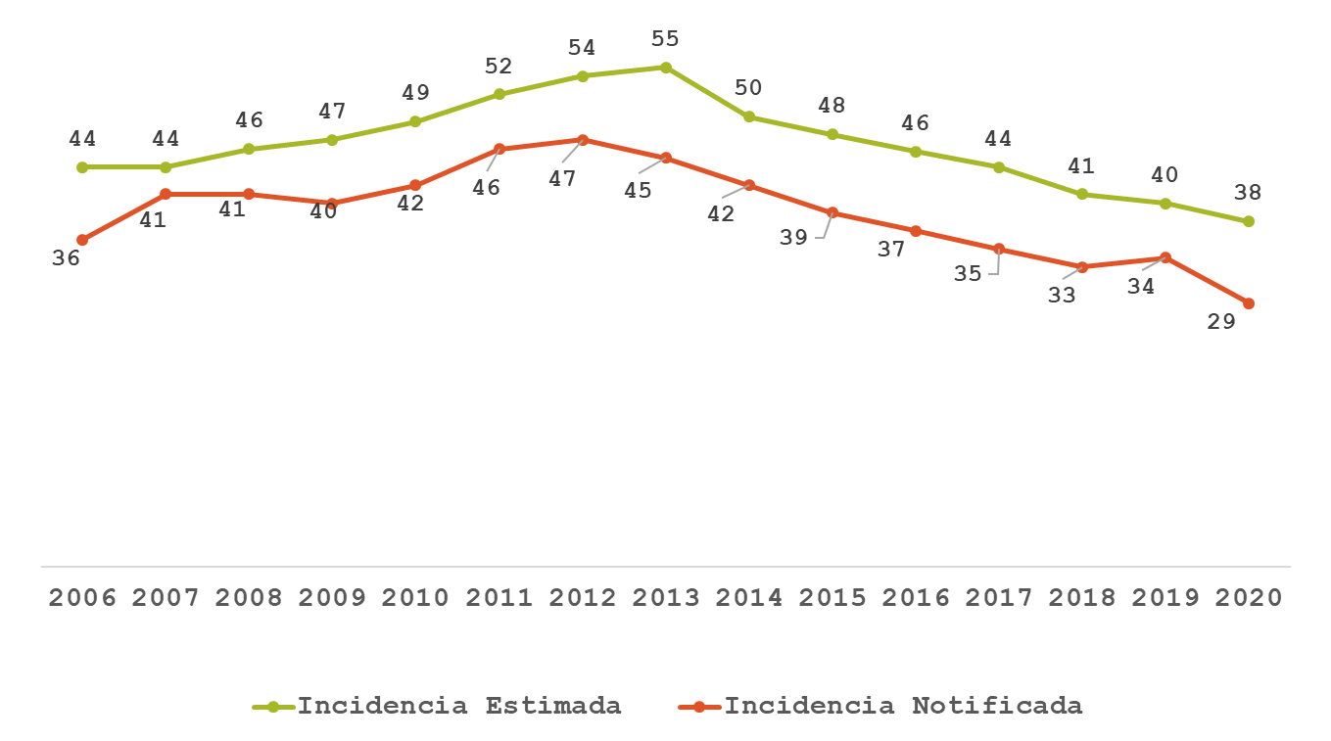

Fuente: Estadísticas Programa de Control de Tuberculosis. Ministerio de Salud. 2020.

Para el año 2020, el total casos de tuberculosis fueron 1,941 de estos 1,886 fueron casos nuevos; 1,318 bacteriológicamente confirmado (68%), 281 clínicamente diagnosticado (14%), 107 recaídas (5%) y 18 extrapulmonares (9%) y 55 casos antes tratados (fracasos 10 y con una incidencia de casos nuevos (1,886) de 29[4].

La proporción de TB pulmonar es de 90%, (parámetro estimado 80% para TB todas las formas) y la de TBBC nuevos es del 70% (superior al paramento estimado que es > al 65%). Sin embargo, el índice de positividad de los examinados, evidencian una tendencia hacia el descenso a partir del 2013 de 2.4 al 2020 de 0.7. Tabla 1.

**Tabla No 1 Nicaragua. Casos Examinados 2013-2020**

| **AÑO** | **SR+14 Examinados** | **Pacientes**  **Positivos** | **Índice de Positividad** |
| --- | --- | --- | --- |
| 2013 | 60,859 | 1,439 | 2.4 |
| 2014 | 77,947 | 1,477 | 1.9 |
| 2015 | 162,503 | 1,558 | 1 |
| 2016 | 165,504 | 1,461 | 0.9 |
| 2017 | 172,963 | 1,750 | 1 |
| 2018 | 172,648 | 1,620 | 0.9 |
| 2019 | 169,753 | 1,597 | 0.9 |
| 2020 | 188,032 | 1,318 | 0.7 |

Fuente: Estadísticas Programa de Control de Tuberculosis. Ministerio de Salud. 2020.

Los SILAIS con incidencia mayor a la nacional en el 2020 son: RACCN 96**[5]**, Managua 40[6], Las Minas 36[7], RACCS 34[8], Granada 33[9] por arriba de la media nacional que fue de 29[10].

Los SILAIS categorizados de alta incidencia concentran el 86% los casos de TB. Gráfico No. 2

**Gráfico No. 2 Nicaragua. Incidencia de Tuberculosis por SILAIS 2018 al 2020**

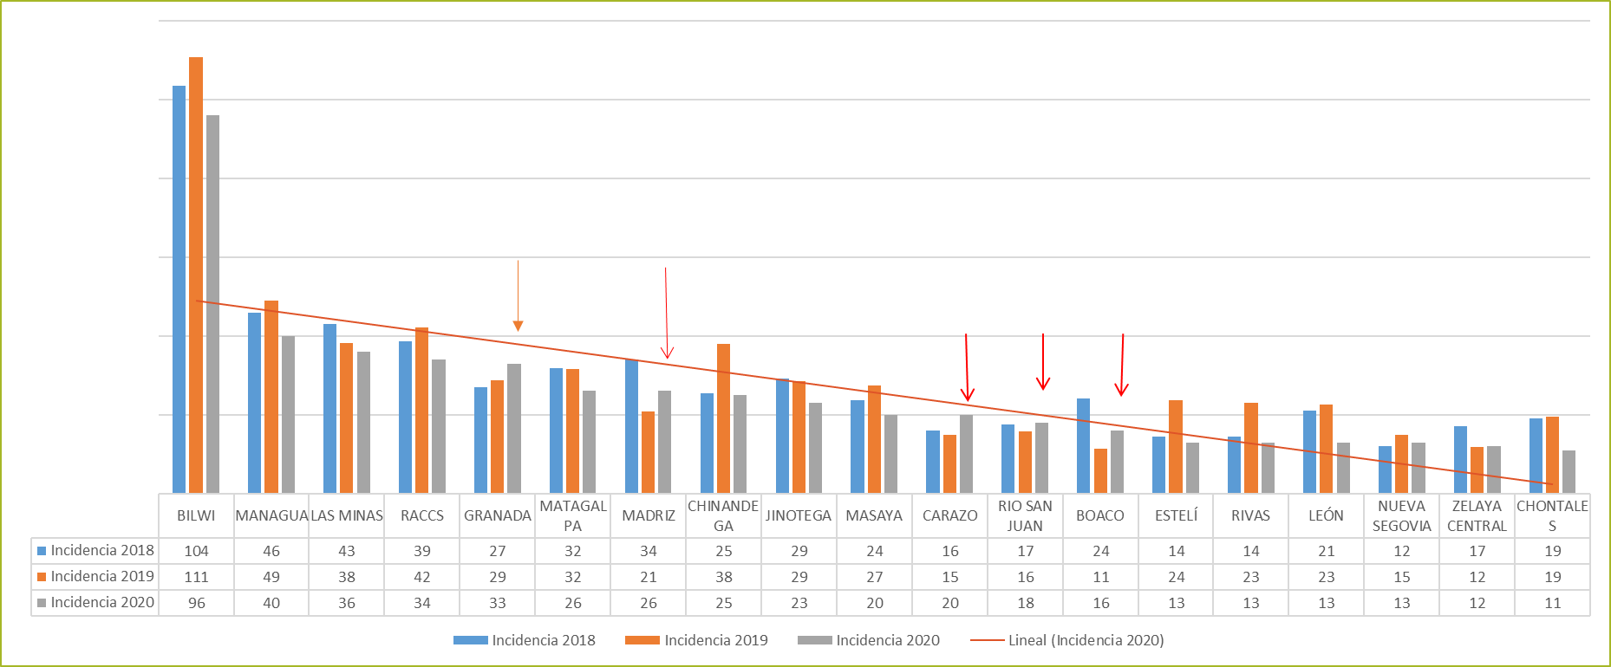Fuente: Estadísticas Programa de Control Tuberculosis. Ministerio de Salud. 2020

El grupo etario de mayor riesgo de TBTF está entre los grupos de edades de 15 a 64 años (1,598) con el 85 % del total, los niños de 0 a 14 años son el 5% (103) y el 10 % (194) está entre los grupos de edades mayores de 65 años.

La relación hombre-mujer es de 1:1.7. En hombres el riesgo de enfermar de TB pulmonar bacteriológicamente confirmado es mayor que en mujeres a partir de los 15 años, siendo el 63% hombres y 37% mujeres. Este grupo está más expuesto al riesgo por ser en su mayoría jefes de familia y estar activamente laborando, aspectos que limitan la búsqueda de atención médica.

El 59% (1,105) de los casos corresponde a población general y el 41% (782) a poblaciones vulnerables: Enfermedades crónicas 10% (192), mayores de 65 años el 9% (175), niños y niñas 5% (103), personas con VIH 5% (99), adictos a alcohol y drogas 4% (78), privados de libertad 2% (44), Contactos de TB 1.2% (24), Indígenas 1.2% (24), trabajadores de la salud 1% (19), Tabaquismo 0.6% (12), Trabajadores Mineros y de Zona Franca 0.3% (7) y embarazadas 0.2% (5),

**Mortalidad**

En el 2020 el país reportó 91 fallecidos por TB según registros vitales, 53 fallecidos menos que en el 2015 (144) disminuyendo en 37 %, cumpliendo con el hito del 2020 de la estrategia fin a la tuberculosis de disminuir el número de fallecidos en un 35% de lo que se tenía en el 2015.

**Gráfico No. 3** **Nicaragua, Fallecidos por TB-TF 2015 -2020**

Fuente: Estadísticas Programa de Control Tuberculosis. Ministerio de Salud. 2020.

**Identificación de sintomáticos Respiratorios (SR+14)**

Se identificaron 190,785 SR+14, el 99 % de la meta proyectada de la consulta médica en mayores de 15 años, similar al registrado en los últimos 3 años. De estos se Examinaron 189,974 es decir 99% de los identificados con brecha del 1%. El Sistema Penitenciario (MIGOB) aportó a la identificación de SR+14 con el 1 % (1,942) y examino al 100 % (1,942). A partir del 2015 hubo un incremento del doble en la identificación de SR+14.

**Tabla No. 2 Nicaragua. Sintomáticos Respiratorios por Institución año 2020**

|  |  |  |  |  |
| --- | --- | --- | --- | --- |
| **INSTITUCION** | SR+14 Identificados | Examinados | % Cumplimiento | Casos Nuevos TBTF |
| MINSA | 188,843 | 188,032 | 96 | 1,842 |
| MIGOB | 1,942 | 1,942 | 100 | 44 |
| TOTAL | 190,785 | 189,974 | 99.6 | 1,886 |

Fuente: Estadísticas Programa de Control Tuberculosis. Ministerio de Salud. 2020.

|  |  |  |  |  |  |
| --- | --- | --- | --- | --- | --- |
| **Año** | **Meta proyectada** | **SR+14 Identificado** | **% de cumplimiento** | **SR+14 Examinado** | **% de Cumplimiento** |
| **2013** | 227,150 | 62,689 | 27.6% | 50,900 | 81% |
| **2014** | 234,663 | 77,947 | 33.2% | 68,975 | 88% |
| **2015** | 147,431 | 136,503 | 92.6% | 155,638 | 114% |
| **2016** | 176,886 | 167,849 | 94.9% | 165,054 | 98% |
| **2017** | 179,627 | 174,726 | 97.3% | 172,963 | 99% |
| **2018** | 179,093 | 174,750 | 97.6% | 172,648 | 99% |
| **2019** | 181,263 | 180,364 | 99.5% | 179,197 | 99% |
| **2020** | 189,381 | 188,843 | 99.7% | 188,032 | 99% |

**Tabla No 3 Relación Meta proyectada de la consulta médica con SR+14 identificados y examinados 2013-2020**

Fuente: Estadísticas Programa de Control Tuberculosis. Ministerio de Salud. 2020.

**Evaluación del resultado del Tratamiento cohorte TBTF 2017-2020.**

En los 4 últimos años se ha mantenido la tasa de éxito al tratamiento entre 87- 88 %, solo en 2018 hubo una ligera disminución a 82%. El porcentaje de curados BK negativos se ha mantenido en un 62 – 67%, no alcanzando lo esperado que es del 75% debido a que el porcentaje de tratamiento terminado es mayor a lo esperado, aunado a esto el porcentaje de los perdidos en el seguimiento y los fallecidos mantienen el mismo comportamiento en ambos años con el 6% y 5% respectivamente siendo mayor a lo esperado. Tabla No.4

**Tabla No 4. Nicaragua. Egresos del 2017-2020**



Fuente: Estadísticas Programa de Control Tuberculosis. Ministerio de Salud. 2020

**Casos antes tratados (Fracasos y Perdidos en el seguimiento)**

En 2019 ingresaron a retratamiento 77 personas con TB (fracasos y perdidos en el seguimiento), con una cohorte de resultado al 2020, de éxito 54% (curados del 38 %, tratamiento completo el 16%), 38% perdidos en el seguimiento, fallecidos 4 % y fracasos el 5%.

**Pruebas Moleculares (Xpert)**

En 2020, se realizaron 2,258 pruebas de moleculares (Xpert) a nivel nacional en los 6 equipos ubicados en tres laboratorios regionales León, Matagalpa y Granada, así como en tres laboratorios departamentales Bilwi, Chontales y Managua (Centro de Salud Edgard Lang). De estos resultaron 1,779 con diagnóstico negativo para TB, 453 fueron positivos para TB y 26 con resistencia a Rifampicina (TB-MDR). Para una positividad del 20% para TB y 1% para TB/RR/MDR. El 96 % fueron casos nuevos y 4 % antes tratados (Perdidos en Seguimiento, Fracasos y Recaídas).

**Tuberculosis Multidrogorresistente (TB-MDR)**

Para 2020 se estimaba diagnosticar 48 casos de Tuberculosis Multidrogorresistente (TB-MDR), sin embargo, se diagnosticaron 26, con una disminución del 54% (22 casos) con relación al dato estimado. De los 26 diagnosticado TB-MDR, 22 fueron ingresados a tratamiento, 3 fallecieron y 1 se perdió en el seguimiento. En 2020 no se diagnosticaron casos de TB-XDR, a pesar de la búsqueda de estos pacientes en el seguimiento, el país cuenta actualmente con método diagnóstico para pruebas de sensibilidad a drogas de segunda línea Lipas (Genotype) y convencional por el método de las proporciones con cultivo liquido Mgit.

Por grupo etario del 2017-2020, se registran 146 casos de TB-MDR en mayores de 15 años, no se registran casos en niños y niñas menores con TB-MDR.

**Tabla No.5 TBMDR por SILAIS 2017-2020**

|  |  |  |  |  |  |  |  |  |  |  |  |  |  |  |  |
| --- | --- | --- | --- | --- | --- | --- | --- | --- | --- | --- | --- | --- | --- | --- | --- |
| **SILAIS** | **Ingresos** | | | | | **Total de Ingresos** | | **Bajo Tratamiento** | | **Curados** | | **Perdidos en el seguimiento** | | **Fallecidos** | |
|  | **2017** | **2018** | **2019** | **2020** |  | |  | |  | |  | |  | |
| Zelaya Central | 1 | 0 | 2 | 0 | 3 | | 2 | | 1 | | 0 | | 0 | |
| Carazo | 0 | 0 | 2 | 0 | 2 | | 2 | | 0 | | 0 | | 0 | |
| Chinandega | 3 | 2 | 3 | 2 | 10 | | 7 | | 0 | | 1 | | 2 | |
| Granada | 2 | 1 | 3 | 2 | 8 | | 5 | | 2 | | 0 | | 1 | |
| Las Minas | 2 | 0 | 2 | 1 | 5 | | 1 | | 2 | | 1 | | 1 | |
| León | 4 | 3 | 1 | 0 | 8 | | 1 | | 5 | | 1 | | 1 | |
| Managua | 18 | 11 | 33 | 13 | 75 | | 53 | | 12 | | 5 | | 5 | |
| Matagalpa | 0 | 0 | 3 | 2 | 5 | | 5 | | 0 | | 0 | | 0 | |
| RACCN | 1 | 4 | 5 | 0 | 10 | | 4 | | 0 | | 5 | | 1 | |
| RACCS | 1 | 1 | 1 | 0 | 3 | | 0 | | 2 | | 0 | | 1 | |
| Masaya | 3 | 4 | 1 | 1 | 9 | | 5 | | 2 | | 1 | | 1 | |
| Nueva Segovia | 1 | 0 | 0 | 0 | 1 | | 0 | | 1 | | 0 | | 0 | |
| Boaco | 0 | 1 | 0 | 0 | 1 | | 0 | | 0 | | 1 | | 0 | |
| Chontales | 0 | 2 | 0 | 1 | 3 | | 1 | | 1 | | 0 | | 1 | |
| Nacional | **36** | **29** | **56** | **22** | **143** | | **86** | | **28** | | **15** | | **14** | |

Fuente: División General de Estadísticas MINSA 2020

Los SILAIS con mayor carga de TB-MDR en el período 2017-2020 son: Managua 52% (75 casos), RAAN 7% (10). Chinandega 7% (10) León 6%(8), Masaya 6% (9), Las Minas 3% (5).

**Evaluación del resultado del Tratamiento cohorte TBMDR 2018-2020**

En el 2018 ingresaron 29 pacientes TBMDR, egresando al 2020 con un éxito al tratamiento el 72% (21), curados BK negativos el 62% (18) el 10% (3) fueron perdidos en el seguimiento el 17% (5) y fallecidos 10%(3).

**Coinfección TB/VIH**

En el 2020 la cobertura de pruebas de VIH a todo nuevo ingreso diagnosticado con TB a tratamiento, aumento en 61% en relación al 2007 pasando de 36% (736) a 99% (1,865 de 1,886). A 392 personas con VIH se le realizó pruebas de baciloscopía y a 281 pruebas moleculares (Xpert), 879 PVIH (92%) de los 954 casos nuevos diagnosticados e ingresados a programa de VIH, se les realizó tamizaje para descartar TB. Se registraron un total de 106 personas coinfectadas, entre estos 3 fueron coinfección TB-MDR-VIH. Los SILAIS que reportan mayor número son: Managua 30% (32), Bilwi 9% (10), Chinandega 9% (10) y Jinotega 7% (8).

**Terapia Profiláctica con Isoniacida**

En 2020 al 58% (513 de 879) de los nuevos diagnósticos con VIH se le brindó profilaxis terapéutica con Isoniacida, dato superior al registrado en 2015 que fue de 5,7%; en los menores de 15 años fue del 93% de total de contactos de TB bacteriológicamente confirmados (779 de 782), superior al del 2015 que fue del 29%. Se observa que este aumento en la cobertura de TPI, está relacionado con las metas de la lucha contra la TB Latente en estas poblaciones y al cumplimiento de las normas de TB y el Manual de la terapia antirretroviral.

**Poblaciones Vulnerables y en Riesgo:**

**Niños y niñas en contacto con personas con TB bacteriológicamente confirmados**

En el 2020 se registraron 103 casos de tuberculosis de todas las formas en niños y niñas menores de 15 años representando el 5% del total de casos, la relación según sexo de 1.2 niña por cada niño.

**Personas mayores de 65 años con enfermedades crónicas asociadas.**

Del 2017 al 2020, se registró 923 ingresos con TBTF, el 61% (559) hombres y 39 % (364) mujeres. El 30% de la mortalidad se concentra en este grupo con enfermedades crónicas asociadas. En este mismo grupo se registraron 20 personas con TB-MDR el 14% del total de ingresos en esos 4 años.

**Personas privadas de libertad**.

En el 2020 en el Sistema Penitenciario Nacional tenía una la población 21,113 PPL con un índice de hacinamiento del 48 %, se identificaron 3,404 SR +14, estudiando al 99.9% (3,402), diagnosticando 44 casos de TBTF: 40 bacteriológicamente confirmados, 4 clínicamente diagnosticados. Se realizaron 502 Xpert, resultando 1 personas con TB MDR. El sistema penitenciario aporta el 1 % de los sintomáticos respiratorios estudiados a nivel nacional en el 2020.

**Personal que labora en los servicios de salud**

Durante los años 2017-2020 se han ingresados 82 casos de tuberculosis todas las formas en trabajadores de la salud (médicos, enfermería, personal de intendencia y de laboratorio), el 1 % del total de los ingresos en 2020, en el año 2019 ingresaron 5 trabajadores de la salud con TB-MDR ninguno en el 2020.

**Poblaciones Indígenas Costa Caribe**

La población indígena de Costa Caribe representa el 9% de la población de todo el País. (INIDE, 2011-2012). La Costa Caribe Norte (Bilwi) es la región con más alta incidencia, con 99 casos por 100.000 hab., en el 2020, y una mortalidad de 6,8 por 100.000 habitantes, ambas por encima de la media nacional. Se identificó el 90% de SR+14 y examinó al 93%. Ingresando a 215 casos nuevos bacteriológicamente confirmados que representa el 57% del total de los ingresos de la Costa Caribe, con índice de positividad del 4.7%, (Ministerio de Salud, 2020)

En 2020 ha disminuido la búsqueda e identificación de SR +14, debido al impacto causado por el paso por esa región de dos huracanes en un periodo de dos semanas y de la situación global de la pandemia de Covid esta ha generado un efecto positivo en la reducción del número de SR+14 registrados en el periodo.

# RESULTADOS

La información del gasto en Tuberculosis de los años 2014, 2015, 2016, 2018 y 2019 indica que, en el país, pasó de los US$3.54, US$ 4.38, US$4.58, US$7.25 y US$6.97 millones de dólares durante el periodo, incrementase en un 77% la inversión. Del total de recursos invertidos en la enfermedad en el 2019 el 93% (US$ 6.49) millones se financió con fondos públicos; el 4% (US$0.26) millones con recursos internacionales (El Fondo Mundial y Fundación Damián) y el 3% (US$ 0.22 millones) con fondos privados. En el 2018, el 74% (US$5.39 millones) se financió con fondos públicos; un 23% (US$ 1.65 millones) con fondos Internacionales y un 3% (US$ 0.21 millones) de fondos privados correspondientes a gastos de bolsillo. Gráfico 4 y 5.

Fuente: Base de datos consolidado de transacciones Medición del Gasto en Tuberculosis 2014-2019

2018, el Gasto Total en TB presentó un aumento del 58% (US$2.68) millones) en comparación con el año 2016, dado el incremento de los recursos nacionales en un 92% (US$2.58 millones), los internacionales provenientes del FM y la Fundación Damián en un 6% (US$0.10 millones).

En el año 2019 el Gasto Total en TB disminuyo en un 4% en comparación con el año 2018, aunque hubo incremento en los recursos nacionales en un 20% (US$ 1.1 millones) y un incremento de los recursos privados en un 5%(US$0.01millones), los recursos internacionales disminuyeron notablemente en un 84% (US$1.39 millones). Gráfico No.5

Fuente: Base de datos consolidado de transacciones Medición del Gasto en Tuberculosis 2014-2019

Tabla 6. Gasto en Tuberculosis por Origen del Financiamiento. Nicaragua 2016-2019

En Dólares

| **Fuente de Financiamiento** | **2016** | **%** | **2017** | **%** | **2018** | **%** | **2019** | **%** | **Variación 2018-2019** | **%** |
| --- | --- | --- | --- | --- | --- | --- | --- | --- | --- | --- |
| Fuentes del gobierno Nacional | 2,092,054 | 45% | 2,185,778 | 40% | 5,363,473 | 74% | 6,457,534 | 93% | 1,094,061 | 20% |
| Aportaciones patronales obligatorias a la Seguridad Social | 609,078 | 13% | 652,037 | 12% | 20,106 | 0% | 24,176 | 0% | 4,070 | 20% |
| Aportaciones obligatorias de los empleados a la Seguridad Social | 205,799 | 4% | 220,283 | 4% | 4,389 | 0% | 8,168 | 0% | 3,779 | 86% |
| Fondos de hogares | 161,396 | 3% | 184,567 | 3% | 207,060 | 3% | 219,484 | 3% | 12,424 | 6% |
| Fondo Mundial para la Lucha contra el Sida, la Tuberculosis y la Malaria | 1,387,132 | 30% | 1,954,819 | 36% | 1,550,089 | 21% | 79,662 | 1% | -1,470,428 | -95% |
| Otras organizaciones y fundaciones internacionales sin fines de lucro | 162,237 | 4% | 200,459 | 4% | 109,242 | 2% | 177,782 | 3% | 68,539 | 63% |
| TOTAL | 4,617,697 | 100% | 5,397,943 | 100% | 7,256,378 | 100% | 6,968,824 | 100% | -287,554 | -4% |

Fuente: Base de datos consolidado de transacciones Medición del Gasto en Tuberculosis 2018-2019

En los años 2018 -2019, la mayor parte (46% % y 38%) de los recursos financieros invertidos en el control de la Tuberculosis, se concentró en la atención en centros de salud (US$3.34 millones, US$2.66 millones). Le sigue en orden de importancia, la inversión en atención Hospitales (US$2.08 millones y US$2.93 millones en el 2018 y 2019) equivalentes al 29% y 42% respectivamente del total de gastos.

Tabla 7. Participación en la ejecución de fondos para la provisión de servicios por tipo de proveedor  
Nicaragua, 2018 -2019 En millones de Dólares.

| Proveedores de Servicios | 2016 | % | 2017 | % | 2018 | % | 2019 | % |
| --- | --- | --- | --- | --- | --- | --- | --- | --- |
| Millones de US$ | Millones de US$ | Millones de US$ | Millones de US$ |
| Hospitales (Públicos) | 0.3 | 6.3 | 0.3 | 5.7 | 2.08 | 29% | 2.93 | 42% |
| Atención ambulatoria (Centros de Salud Públicos) | 2.6 | 57 | 3.2 | 58.6 | 3.34 | 46% | 2.66 | 38% |
| Centros de salud mental y abuso de sustancias | 0.1 | 3 | 0.1 | 2.6 |  |  |  |  |
| Educación superior (Universidades) | 0 | 0.1 |  |  |  |  |  |  |
| Escuelas y centros de capacitación (Ministerio de Educación). | 0 | 0.2 |  |  |  |  |  |  |
| SILAIS y Municipios | 1.1 | 24.1 | 1.2 | 21.9 | 1.32 | 18% | 0.95 | 14% |
| Atención Ambulatoria (Organizaciones Sociales) | 0.4 | 9.2 | 0.6 | 11.2 | 0.51 | 7% | 0.43 | 6% |
| **Total** | 4.6 | 100 | 5.4 | 100 | 7.25 | 100% | 6.97 | 100% |

Fuente: Base de datos consolidado de transacciones Medición del Gasto en Tuberculosis 2018-2019

Los proveedores de servicios son entidades que participan directamente en la producción o entrega de bienes y servicios para la TB. Entre el 2014 y 2017 el gasto fue ejecutado por prestadores públicos, constituidos por toda la red centros de salud, hospitales y SILAIS de todo el país del MINSA y las Instituciones Prestadoras de Servicios de Salud del INSS (Hospital Central Managua, Hospital Bolonia, Fraternidad de León y otros) que brindan servicios de búsqueda de casos, diagnóstico y tratamiento; los Centros Penitenciarios del Ministerio de Gobernación, el ICAD, la Unidad Ejecutora de Proyectos del INSS y el Ministerio de Educación. Ya en el 2018 y 2019 se disminuyó el número de proveedores, las entidades que brindaron servicios en estos años fueron; MINSA, INSS y Centro penitenciario del Ministerio de Gobernación, en conjunto esto proveedores ejecutaron el 93% y 94% respectivamente del total de Fondos para provisión de servicios en TB

Mientras que los proveedores privados en el 2018 y 2019 compuesto por las unidades de la Fundación Damián en 33 municipios del país para las actividades de apoyo a pacientes en tratamiento, los gastos de bolsillo del paciente TB, ejecutaron el 7% y 6% respectivamente. Gráfico 6 y 7.

Fuente: Base de datos consolidado de transacciones Medición del Gasto en Tuberculosis 2018-2019

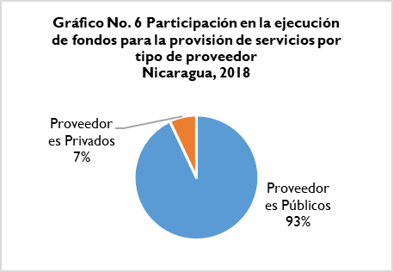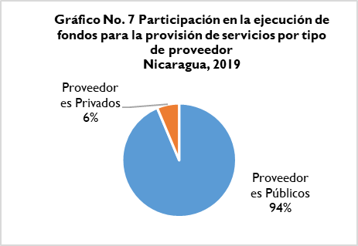

Por categoría de gastos la mayor inversión se presenta en prestación de servicios con el 37% en el 2018 y en el año 2019 el 51%, orientándose los gastos al fortalecimiento de instalaciones constituida por los laboratorios en toda la red del país en los Centros de Salud y hospitales que prestan servicios a las personas TB.

En orden de importancia le sigue la atención y prevención de personas con TB con el 27% en el 2018 y el 24 % en el 2019. Seguido esta administración de programas que representa el 21% en el 2018 y en el 2019 16%, para el desarrollo de actividades dirigidas a la implementación de la estrategia nacional, tanto del MINSA a nivel nacional, SILAIS y Municipios y el INSS con la gestión del programa de TB dirigido a la población asegurada.

El apoyo a pacientes en el 2018 fue de 7% disminuyendo dos puntos porcentuales en el 2019 con el 5%, esta categoría de gastos comprende las actividades dirigidas a dar soporte en alimentación, mejora de viviendas, incentivos y apoyo económico a los pacientes durante el tratamiento.

La categoría de entorno favorables para el 2018 fue de 3% disminuyendo un punto porcentual en comparación con el 2019 que fue de 2%. Mientras la categoría de tratamiento de primera y segunda línea se mantuvo igual con un 2% para los dos años.

Las intervenciones de TB y VIH/SIDA colaborativas en el 2018 representaba el 0.47% en el 2019 pasa a 1% y la categoría, organización de servicios y gestión de instalaciones para el 2018 fue de 1% y en el 2019 fue de 0.47 mostrando una disminución porcentual de 0.53%

Fuente: Base de datos consolidado de transacciones Medición del Gasto en Tuberculosis 2018-2019

El gasto por Población Beneficiaria, en el año 2018 el 71% (US$5.12 millones) y en el 2019 el 82% (US$5.74 millones), se invirtió en acciones dirigidas a personas TB para la realización de acciones de diagnóstico, tratamiento y seguimiento. En identificar y examinar los SR+14 en población general para el 2018 fue el 9% (US$0.6 millones); las intervenciones no dirigidas consumieron el 9% (US$0.63millones) que comprende acciones de manejo del Programa de TB del MINSA, Programa TB y Unidad de Proyectos del INSS, Manejo de Subvenciones entre otros. El detalle por población beneficiara y por año se muestra en el gráfico 10.

Fuente: Base de datos consolidado de transacciones Medición del Gasto en Tuberculosis 2018-2019

# CONCLUSIONES

1. Dado que no se cuenta con sistema de costos de las prestaciones de salud asociados al diagnóstico y tratamiento, los resultados que aquí se presentan son estimaciones de los distintos actores de la respuesta nacional a la TB. Sin embargo, las estimaciones fueron realizadas con los expertos de cada institución y son una aproximación bastante ajustadas.
2. El análisis de la tendencia del gasto entre el 2014 y 2019 indica que, la inversión dirigida a la Tuberculosis se ha incrementado desde el 2014 de US$3.5 millones a US$6.97 millones, un crecimiento cerca del 77%; entre el 2016 y 2017 hubo un decremento del 4% debido a la disminución de los fondos internacionales. Aunque el Gasto Público en TB se incrementó en 20% entre 2016 y 2017 por los importantes logros en la prevención sobre todo en la identificación y examen de los SR+14, diagnóstico, tratamiento y curación de dicha patología en el país, como lo sustentan las estadísticas epidemiológicas disponibles.
3. La información estimada para 2019 del gasto nacional en TB, da cuenta que una importante cuantía del mismo ha sido sostenida gracias al aporte de los fondos del tesoro que alcanzaron un 93%, incluyendo las aportaciones del INSS procedentes de contribuciones patronales y de los trabajadores activos que invierten en la prevención y atención de los pacientes TB. La inversión con recursos nacionales es un indicativo del esfuerzo del país para financiar con recursos internos las intervenciones de prevención, búsqueda, diagnóstico, tratamiento y curación de la TB.
4. La principal entidad proveedora de servicios de salud es el MINSA a través de los centros de salud y hospitales que ejecutaron 75% (US$5.42 millones) y el 80% (US$5.59 millones) en los años 2018 y 2019, que prestan servicios de búsqueda de casos y tratamiento a las personas TB.
5. Los proveedores privados compuesto por las unidades de la Fundación Damián en 11 municipios del país para las actividades de apoyo a pacientes en tratamiento y los gastos de bolsillo de los pacientes TB, ejecutaron el 7% y 6%, en los años 2018 -2019.
6. Los casos de TB que se diagnostican en el país en los privados de libertad, a través del MIGOB, se refleja en los costos que asume dicha entidad en el traslado de los pacientes a la red de servicios de salud del MINSA, resguardo, y otros gastos logísticos derivados del tratamiento de TB a este grupo de población.
7. El gasto por Población Beneficiaria, en el año 2018 el 71% (US$5.12 millones) y en el 2019 el 82% (US$5.74 millones), se invirtió en acciones dirigidas a personas TB para la realización de acciones de diagnóstico, tratamiento y seguimiento. En identificar y examinar los SR+14 en población general para el 2018 fue del 9% (US$0.6 millones).

# RECOMENDACIONES

1. El apoyo y la apropiación del Ministerio de Salud para la generación del informe MEGAS TB puede lograrse si se consigue institucionalizar el proceso, estableciendo roles y disponiendo de recurso humano calificado para su ejecución.
2. Para garantizar un proceso más integral que asegure mejores resultados, MEGAS debe realizarse en coordinación con otras instancias del MINSA, y el INSS que son los principales ejecutores del gasto.
3. Para los siguientes estudios a realizarse en el país sobre la Medición de Gasto en Tuberculosis como instrumento básico para la planificación, formulación y evaluación de las políticas públicas relacionado con TB, se debe institucionalizar el Informe, a través del MINSA y su Programa Nacional de Tuberculosis, creando las capacidades y los mecanismos para registrar los gastos por fuente y agente. De igual modo considerar el flujo de la información para normarla, considerando las dificultades observadas durante el proceso de recolección de datos para este informe.
4. Durante el proceso de organización de cada estudio Medición del Gasto es necesario dedicar tiempo para capacitar a todos los actores involucrados, en los objetivos y metodología a utilizar y los beneficios de aportar la información para su propio uso posterior.
5. Profundizar el esfuerzo interinstitucional e interdisciplinario para mejorar las estadísticas económicas de la estimación anual del Gasto en TB de los próximos estudios del gasto, bajo la coordinación del MINSA.
6. Socializar y utilizar el informe de Medición del Gasto en TB como un documento político para lograr una mayor inversión en las poblaciones más afectadas por la epidemia.
7. Concientizar a los actores en la respuesta a la TB a tener una mayor participación en el reporte de sus gastos, y de esta forma contar con información que enriquezca este ejercicio.
8. Es importante que las unidades que reportan gasto, informen sus intervenciones o programas desagregados por tipo de población beneficiada para evitar el uso de cuentas no desglosadas y así tener una mejor apreciación del gasto.

# ANEXOS

## Tablas

**Tabla 8. Destino del gasto en Tuberculosis por Grupos Meta Nicaragua, 2014-2017 cifras en millones US$ Dólares**

|  |  |  |  |  |
| --- | --- | --- | --- | --- |
| **Población Beneficiada** | **2018** | **%** | **2019** | **%** |
| Personas con TB | 5,123,709 | 70.6% | 5,738,670 | 82.3% |
| Población General | 630,409 | 8.7% | 476,542 | 6.8% |
| Privados de libertad | 374,016 | 5.2% | 258,763 | 3.7% |
| Personas con VIH | 23,323 | 0.3% | 109,726 | 1.6% |
| Personas mayores de 65 años | 107,051 | 1.5% | 101,053 | 1.5% |
| Personas  en  centros  de  mayor  concentración  con  exposición  a  riesgo  de  TB (mercados, Zonas francas, trabajadores de salud) | 225,896 | 3.1% | 95,049 | 1.4% |
| Personas con diabetes | 34519.86008 | 0.5% | 68229.07344 | 1.0% |
| Intervenciones no dirigidas | 634,859 | 8.7% | 59,135 | 0.8% |
| Adictos al tabaco, alcohol y drogas | 19,375 | 0.3% | 18,582 | 0.3% |
| Mujeres, niños  y niñas de aéreas marginales | 23,609 | 0.3% | 18,582 | 0.3% |
| Niños y niñas en contacto con personas con TB | 684 | 0.0% | 11,027 | 0.2% |
| Indígenas de la Costa Caribe | 5,100 | 0.1% | 10,188 | 0.1% |
| Embarazadas | 51,809 | 0.7% | 1,261 | 0.0% |
| **Total general** | **7,256,377.91** | **100.0%** | **6,968,824.29** | **100.0%** |

Fuente: Base de datos consolidado de transacciones Medición del Gasto en Tuberculosis 2018-2019

## Lista de personas consultadas

|  |  |  |  |
| --- | --- | --- | --- |
| No. | NOMBRES Y APELLIDOS | Cargo | INSTITUCIÓN |
|  | Dra. Arelisabel Ruiz | Programa Nacional de Tuberculosis | Ministerio de Salud |
|  | Dra. Jazmina Umaña | Programa Nacional de Inmunizaciones | Ministerio de Salud |
|  | Lic. Yuri Leiva | Dirección General de Administración Financiera | Ministerio de Salud |
|  | Dr. Luis Urcuyo | División General de Planificación y Desarrollo | Ministerio de Salud |
|  | Dr. Alfonso Castaño | Jefe de Oficina de Previsión y Asistencia Social | Ministerio de Gobernación |
|  | Dr. Manuel Solís | Director de Proyectos | VMNIC -FM |
|  | Dr. Manuel Bravo | Representante | Fundación Damián |
|  | Lic. Zoyla Argeñal | Responsable de departamento de Micobacterias | CNDR MINSA |
|  | Lic. José Ramón | Asistente de Compras | Dirección General de Insumos de la Salud |
|  | Lic. Manuel Fernández Campo | Analista Financiero | Unidad Coordinadora de Proyectos del Minsa |
| 11. | Dra. Gricela Avilés | Responsable de Programa de TB | Silais de Managua |
| 12. | Lic. Susana Tijerino | Responsable de Programa de TB | Silais de Chinandega |
| 13. | Lic. Said Morales | Responsable de Programa de TB | Silais de Granada |
| 14. | Lic. Marcia Lacayo | Responsable de Programa de TB | Silais RACCN |
| 15. | Lic. Aidalina León | Responsable de Programa de TB | Silais RACCS |

BIBLIOGRAFÍA

1. Nicaragua. GRUN, MINSA. Situación Epidemiologia de la Tuberculosis Año 2016. Managua junio 2019
2. Nicaragua. GRUN, MINSA. Normativa No. 131 Protocolo Para el Manejo Clínico Programático de la Tuberculosis Drogorresistente. Managua, Minsa, septiembre, 2014.
3. Nicaragua GRUN. MINSA. Plan Estratégico De la Respuesta Nacional a la Tuberculosis 2016-2020. Nicaragua 2015.
4. Nicaragua. GRUN, MINSA. Normativa No. 051 Normas y Procedimientos para el abordaje de la Tuberculosis. Managua, septiembre 2010.
5. Nicaragua. GRUN, MINSA. Situación Epidemiologia de la Tuberculosis Año 2015. Managua junio 2016.
6. FM. MINSA. Informe Anual Del Programa De Control de La Tuberculosis. XX Edición / Ingresos 2014 y Cohorte 2013. Managua, noviembre 2015
7. (1982). *Decreto Ley No 975. Ley Orgánica de la Seguridad Social.*
8. Asamblea Nacional de Nicaragua. (s.f.). *Constitución Política de la República de Nicaragua, Artículo No. 59.*
9. Banco Central de Nicaragua. (2018). *Informe Anual.* Managua.
10. Banco Mundial en Nicaragua. (2018). *Banco Mundial*. Obtenido de https://www.bancomundial.org/es/country/nicaragua/overview
11. BCIE. (2018). *Estrategia de País, Nicaragua 2018-2022.*
12. Central, B. (2013). *Informe 2013. .* Managua Nicaragua.
13. Comisión Económica para América Latina y el Caribe (CEPAL). (2010). *Los pueblos indígenas en América Latina.*
14. (2017). *EJES DEL PROGRAMA NACIONAL DE DESARROLLO HUMANO 2018-2021.*
15. GRUN. (2009-2010). *Plan Nacional de Desarrollo Humano Actualizado.*
16. GRUN. (2012-2016). *Plan Nacional de Desarrollo Humano.* Nicaragua.
17. *http://mapasalud.minsa.gob.ni/mapa-de-padecimientos-de-salud-de-nicaragua/*. (s.f.).
18. INIDE. (2011-2012). *Encuesta Nicaraguense de Demografía y Salud.* Managua: Ministerio de Salud.
19. INSS. (2018). *ANUARIO ESTADÍSTICO.*
20. (2003). *Ley 423, General de Salud.*
21. (1996). *Ley No 185. Código del Trabajo.*
22. Mapa Nacional de Salud . (2019). *http://mapasalud.minsa.gob.ni/mapa-de-padecimientos-de-salud-de-nicaragua/*.
23. Ministerio de Salud. (2019). *Estadísticas Programa de Control de Tuberculosis.*
24. MINSA. (2007). *Modelo de Salud Familiar y Comunitaria.*
25. MINSA-MEGASTB. (2016-2017). *Estudio Medición del Gasto de La Respuesta Nacional a la Tuberculosis. MEGASTB.*
26. MOSAFC. (2007). *Modelo de Salud Familiar y Comunitario.*
27. (2019). *Nicaragua en cifras.*
28. OPS-OMS. (2016). *Estrategia Fin de la TB.*
29. Organización Mundial de la Salud. (2019). *Informe Mundial sobre la Tuberculosis.*
30. PMA. (2018). *Plan Estrategico para Nicaragua.*
31. PNUD. (2014). *Índice de Desarrollo Humano Sostener el Progreso Humano: Reducir vulnerabilidades y construir resiliencia.*
32. (2008). *Política Nacional de Salud.*

1.
2. En Sesión de Homologación “Estudio Medición de Gasto de la Respuesta Nacional de la Tuberculosis” jueves 8 de octubre 2020. Debido a que no se va a contar con el cierre estadístico del año 2020, el nuevo período del estudio será 2018-2019.
3. Tasa X 100.000 habitantes División General de Estadísticas 2019
4. Tasa x 100,000 habitantes División General de Estadísticas 2019
5. Tasa x 100,000habitantes, División General de Estadísticas 2020
6. Tasa x 100,000habitantes, División General de Estadísticas 2020
7. Tasa x 100,000habitantes, División General de Estadísticas 2020
8. Tasa x 100,000habitantes, División General de Estadísticas 2020
9. Tasa x 100,000habitantes, División General de Estadísticas 2020
10. Tasa x 100,000habitantes, División General de Estadísticas 2020